Duferco 客戶會議紀錄
項目 | 內容
會議日期 | 2026 年 11 月 11 日晚餐餐敘、11 月 13 日 Closing Meeting
會議地點 | 德國；個別會議確切地點未記錄。
出席人員 | Duferco：Björn Birkhäuser、Sven Münster（11 月 11 日）；中鋼：Eva、Vicky；中貿：Irene。11 月 13 日由 Björn 與訪團進行總結。

一 會議摘要
Duferco 為風險控管嚴謹之貿易商，採購前將價格、運輸、配額、稅費、CBAM 及資金成本納入 DDP 試算，確認個案獲利後才承接訂單。其重視通路保護，中鋼不直接接觸終端客戶，為雙方長期合作基礎。Duferco 肯定中鋼品質與交期，願持續採購冷軋及拓展高品級鋼材；採購關鍵為配額安全與成本競爭力。

二 公司營運與採購概況
議題 | 會談紀要
集團與分工 | 客戶表示 Lugano 總部約 400 人、全球約 40 個辦事處，統籌採購與鋼廠議價；臺灣另有小型聯繫辦公室。德國端負責銷售、進口清關及到港後成本，Lugano 負責交易部位、匯率避險與主要風險。
關鍵窗口 | 德國端由 Björn、Sven 及管理者評估成交條件，再與 Lugano 交易員協商。Björn 的父親為 Duferco 高階主管，並參與新一輪採購配置討論。Lugano 風控團隊逐筆審視配額、AD 及 CBAM 風險。
交易與帳期 | 德國端固定收取 銷售價 1.25% 佣金，約 €7–10／MT；交易須保有獲利、不得為負。一般帳期約 30–45 天，SPAETER 為 90 天；內部融資利率約 3.29%。清關損失可先由德國端支付，再向瑞士開 Debit Note。
客戶與通路 | Duferco 表示，2025 年供應 SPAETER 約 250,000 MT，為全來源供貨，非中鋼銷售量。Duferco 重視供應商不繞過通路，亦不將中鋼報價廣泛散布；與 SPAETER、HFS 互信較深，Knauf 對終端名單較保守。

主要合作鋼廠與採購策略
產品 | 合作對象 | 採購方式及現況
HR | 印尼 Dexin 德信、PT KP | 兩家輪流出貨；德信以 S235、PT KP 以 S355MC 為主，另有少量 PT KP 厚板。過去因進口限制較少而擴大合作，目前受配額緊縮影響。
CR | Hyundai 現代鋼鐵 | Duferco 因歷史合作選擇 Hyundai；每批約 6,000–8,000 MT 包套，但報價不規律。認為韓國出貨及配額管理較完善。
HDG | 目前原則不承作 | 越南料最便宜，但 Duferco 認為出貨量欠缺管控、配額及 CBAM 風險高，暫停承作越南 HDG。過往僅視價格及風險偶有承接 Hyundai 標準料。

三 中鋼訂購量與主要規格
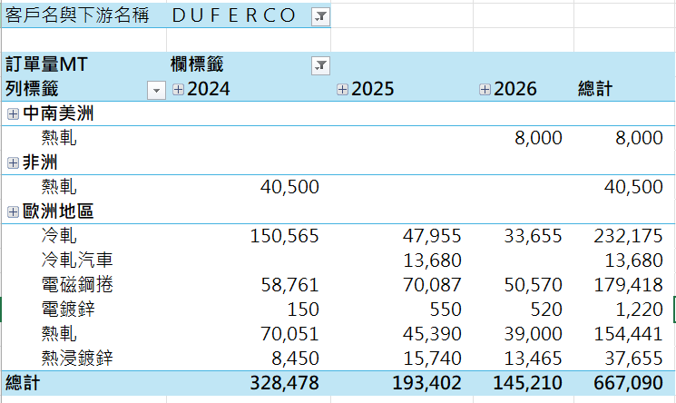
客戶回顧德國過去每年採購中鋼約 200,000 MT，客訴極少，Duferco 主力仍在歐洲。

項目 | 會談紀要及最新狀態
首批與新批 CR | 首批 20,000 MT 已全數背對背售予客戶，原規劃 2027 Q1 清關。11 月 11 日第二批仍取決於價格；11 月 13 日已討論新一輪 20,000 MT、約 US$635／MT FOB，評估部分 DC01 標準料自持庫存或全數背對背。
近期 HR 成交 | 4,000 MT、約 US$690／MT FOB 基價，已全數背對背轉售 SPAETER。Duferco 表示 Lugano 約損益兩平，德國端保有佣金。
寬幅厚規 CR | 客戶需求為厚 2.5／2.99 mm × 寬 1,500 mm；已結案並告知無法供應：中鋼厚度超過 2.00 mm 須走 BA 製程，寬度上限 1,250 mm。
捲重與物流 | 14–15 MT 鋼捲受卡車約 25 MT 載重限制，單位陸運成本較高；客戶關注適當捲重及分切方式。
1,250 mm 加價 | 1,249 與 1,250 mm 的價目表分界，可能因 1 mm 差異增加約 US$5／MT；歐洲常用 EN 1,250 mm。
品質與包裝 | 客戶肯定 中鋼DC01 品質及深沖表現，甚至認為部分用途可替代 DC03／DC04；長途海運須注意鋼帶加固、凹痕及安全。

四 低碳定價與 CBAM 採購條件
議題 | 會談紀要
CBAM 試算 | Lugano 專責團隊及 CFO／風險管理層要求暫列 €72／MT，德國端不得自行調低；中鋼會中估算 HR、CR 約 €30–40／MT。差距反映查驗、預設值及風險假設尚未一致，非實際稅額已確定。
Actual Value | Duferco 已與第三方驗證機構合作處理鋼廠資料，亦已辦理 CBAM 登錄。可驗證的 Actual Value 有助於降低風險加成並改善 DDP 競爭力；正式文件及提交方式由專責窗口確認。
低碳與終端 | Duferco 轉述 SPAETER、HFS 已供應 Siemens，終端增加低碳及進口料詢問，但不願承擔約 €200／MT 綠鋼溢價。Knauf 有特定客戶詢問 EPD，是否為 Siemens 未確認。
熔鑄地與再軋 | Duferco 認為若未來配額依 Melt and Pour 認定，中鋼一貫製程相對有利；並關注臺灣熱軋母材經再軋銷歐之貿易救濟風險。均屬客戶觀點，制度與案件狀態不得據此認定。

五 市場行情與需求展望
面向 | 會談資訊及對中鋼意涵
熱軋行情 | 市場可行區間約 US$680–700／MT FOB 基價；中鋼近期成交約 US$690／MT。  德信單季約 25,000 MT 配置已滿、PT KP 時程較慢；義大利較德國高 €20–30／MT 。
冷軋競爭 | Hyundai 最近一輪約 US$665／MT FOB、2027 年 1–2 月船期，較中鋼高約 €20–25／MT（會中亦約述為 US$25／MT），Duferco 因終端無法接受而未承接。  土耳其料較中鋼低約 €25–30／MT、交期較短，但認為品質及厚 2.0 mm、寬 1,250 mm 上限限制其競爭力。
其他料源 | Primex (貿易商) 在市場推銷土耳其 Atakas；Duferco 近期曾與 Yildiz 交易一輪。  印度料僅在價格特別有利時採購，主因過往供應商直接接觸其終端客戶的經驗，並非穩定合作夥伴。
HDG 行情 | 歐洲 GI 基價約與 CR 相當，再加尺寸、鋼種及鍍層加價；Hyundai DX51D+Z275 庫存料可售價僅高 CR 基價約 €30–40／MT。  部分越南 Nam Kim 報價由貿易商僅估列 CBAM 約 €20–25／MT，Duferco 對數據可靠性有疑慮。
交期與價差 | 歐產交期約 6–8 週，進口至少約 6 個月。進口與歐產價差由過去約 €50／MT 縮至 €5–10／MT，但買方仍傾向要求約 €40／MT 優勢，採購須合併配額、AD、CBAM 與交期評估。
需求與展望 | 德國流通市場需求偏弱，低價庫存壓抑報價；Duferco 代表個人看好 2027 Q2 價格，因此考慮部分自持庫存，尚非管理決策。配額縮減後，中鋼與DUFERCO認同提高高強度及高品級料比重，降低僅以大宗標準料競價之壓力。

Duferco DDP 試算架構
DDP 報價＝美元採購及 Lugano 成本依避險匯率換算為歐元＋歐洲進口及交貨成本＋德國端佣金。各費率依適用基礎計算，不能將美元、歐元及百分比直接相加。
階段 | 納入項目
美元採購端 | FOB ＋ Lugano 自訂利潤 ＋ Lugano financing／風險成本 ＋ Ocean Freight 約 US$80／MT；再辦理 hedging exchange rate 匯率避險，換算歐元。
歐洲進口端 | ＋ CBAM €72／MT ＋ port charges（卸船、重裝）＋ AD 20.7%（依適用課稅基礎計算）＋ customs clearance 清關費。
銷售與交貨端 | ＋德國端融資及行政費：融資利率 3.29%，依本金及帳期計算，一般約 30–45 天、SPAETER 90 天；＋內陸卡車／駁船運費；＋ German office 銷售價 1.25% commission。

Duferco 強調交易須保有利潤，德國端不得出現負毛利。港雜與內陸運費分開計算；HFS 可採 Antwerp→Duisburg 駁船再轉卡車至 Hagen，Knauf 則視據點水路條件安排。

附件一 客戶拜訪合照
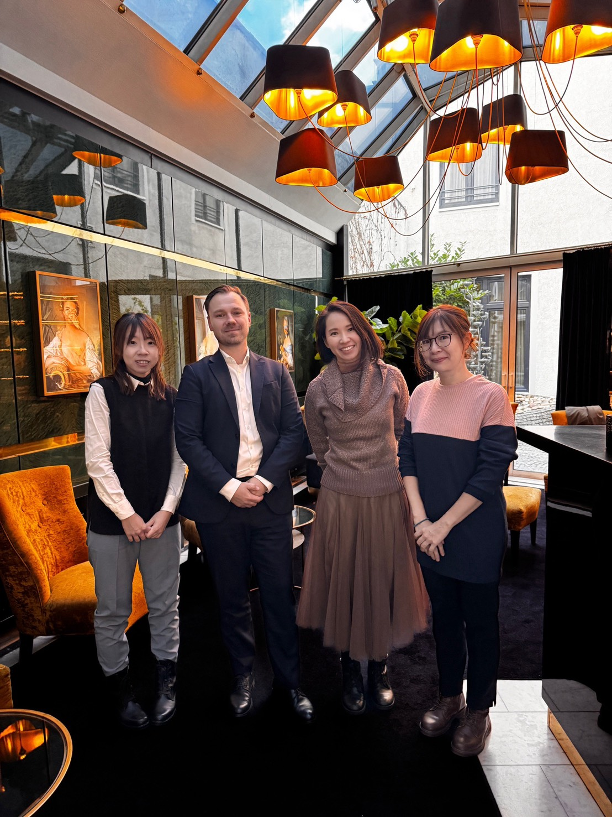
由左至右：中貿 Irene、Duferco Björn Birkhäuser、中鋼 Eva、中鋼 Vicky。

附件二 客戶名片
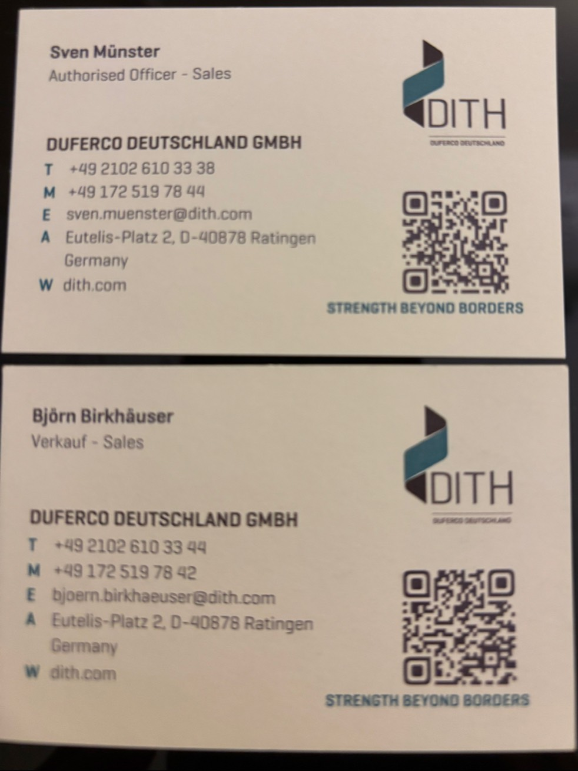
上：Sven Münster，Authorised Officer – Sales。
下：Björn Birkhäuser，Verkauf – Sales。

